
UNIVERSIDAD NACIONAL DE CHIMBORAZO
FACULTAD DE INGENIERIA
GUÍA DE PRÁCTICAS  PERIODO ACADÉMICO: 2025 1S |  |  |  |  |  |  | VERSIÓN: 1
 |  |  |  |  |  |  | Página 1 de 2
CARRERA: TELECOMUNICACIONES |  | DOCENTE:  LEONARDO RENTERIA |  | SEMESTRE: QUINTO  PARALELO: A
NOMBRE DE LA ASIGNATURA:  SISTEMAS EMBEBIDOS. |  | CÓDIGO DE LA ASIGNATURA:  TEP120355 |  | LABORATORIO A UTILIZAR:  ELECTRONICA
Práctica No.:  9 | Tema:  APLICACIONES IOT |  | Duración (horas)  4 |  | No. Grupos | No. Estudiantes (por Grupo)  4
Objetivos de la Práctica:
Aprender a manipular los periféricos GPIO y ADC del dispositivo a través de internet.
Equipos, Materiales e Insumos:
- Pc
- Internet
- Esp32
- Leds
- Resistencias
- Botones
- Cables
- Protoboard
- Potenciómetro

Procedimiento:
- Abrir el terminal de Micropython y ejecutar los siguientes comandos y describir los resultados.
import network
wlan = network.WLAN(network.STA_IF)
wlan.active(True)
wlan.isconnected()
- Ejecute el siguiente comando y describa los resultados
wlan.scan()
- Ejecute el siguiente comando y describa el resultado
wlan.connect('nombre de la red', 'clave si la hay')
sleep(5000)
wlan.isconnected()
- Ejecute el siguiente comando y describa el resultado
wlan.ifconfig()
- Presione el botón Stop y escriba el siguiente código en un Script, ejecútelo y describa el resultado.
import network
import time
wlan = network.WLAN(network.STA_IF)
wlan.active(True)
print(wlan.scan())
i=1
if not wlan.isconnected():
print('conectando a la red wifi...')
wlan.connect('Nombre de la res, 'Clave')
while not wlan.isconnected():
print("*"*i)
time.sleep(1)
i=i+1
print("Conectado")
print('Configuracion de la red:', wlan.ifconfig())
- Crear un cliente MQTT y suscribirse al tópico “miTopico”.
- Crear un script con el siguiente código y ejecutarlo (debe estar conectado a la red inalámbrica primero). Describa el resultado.
import umqtt.simple
cliente=umqtt.simple.MQTTClient('id unico','direccion_del_Broker',1883,'usuario_si_lo_ hubiere','clave_si_la_hubiere')
cliente.connect()
for i in range(10):
cliente.publish("miTopico",str(i))
time.sleep(1)
print("fin")

- Crear un script con el siguiente código y ejecutarlo (debe estar conectado a la red inalámbrica primero).
import umqtt.simple
import time
cliente=umqtt.simple.MQTTClient('id unico','direccion_del_Broker',1883,'usuario_si_lo_ hubiere','clave_si_la_hubiere')
def mensaje(topico, mensaje):
print(mensaje)
cliente.connect()
cliente.set_callback(mensaje)
cliente.subscribe('miTopico')
i=0
while (1):
print(i)
cliente.check_msg()
i=i+1
time.sleep(1)

- Crear un cliente MQTT y publicar un texto con el tópico “miTopico”. Describa el resultado.
- Cambiar la línea cliente.check_msg()por cliente.wait_msg() .
- Repita el paso anterior y describa el resultado.
- Arme el circuito de la figura
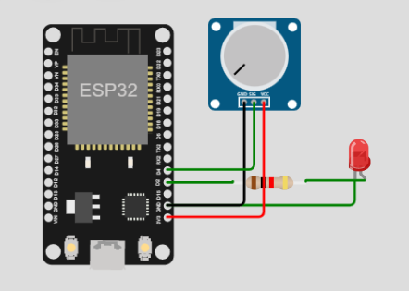
- Crear un script en microPython para encender y apagar el Led de forma remota usando un cliente MQTT.

- Crear un script en microPython para enviar el valor del potenciómetro a un cliente MQTT cada 2s.

- Crear una aplicación Android que permita visualizar de forma remota el valor del potenciómetro en una gráfica y controlar es estado de LED. El valor del potenciómetro se envía cada 3s y se almacena cada segundo en un archivo de texto con la hora en el formato: “hh:mm:ss;valPot”. Si el valor del potenciómetro supera determinado valor, se debe lanzar una notificación de alerta en la aplicación (aunque esta no esté abierta)
- Implementar un sistema plug-and-play (conecta y funciona) para medir el nivel de radiación en una escala de acuerdo con la siguiente gráfica y mida los valores de temperatura y humedad ambiental.
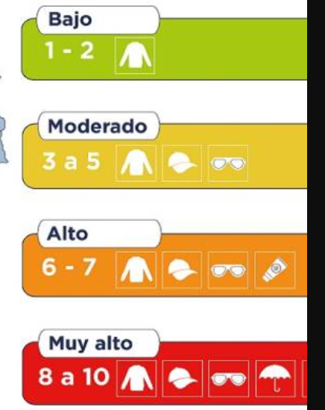
El indicador debe permitir visualizar los niveles de radiación a una distancia mínima de 5 metros.
Adicionalmente, el sistema envía una alerta a una aplicación Android cuando cambia a nivel moderado y superiores con el fin de advertir y sugerir medidas de protección. Ante este cambio, se debe emitir una notificación, aunque la aplicación no se esté ejecutando en primer plano.
Nota: El literal 16 equivale al proyecto final correspondiente a la investigación formativa el cual debe ser presentado en el formato correspondiente.

Resultados:
Aprende a manipular los módulos GPIO y ADC del dispositivo a través de internet
Anexos:

Referencias bibliográficas:
https://docs.micropython.org/en/latest/esp32/tutorial/intro.html
https://appinventor.mit.edu/
https://ullisroboterseite.de/android-AI2-MQTT-en.html

Fecha de Revisión y Aprobación: 01/04/2025

_____________________ __________________
Firma Director de Carrera Firma Docente

